« ՎԱՐԴԱՆԱՆՔ » ԿՐԹԱՀԱՄԱԼԻՐ

ՀԵՏԱԶՈՏԱԿԱՆ ԱՇԽԱՏԱՆՔ

Թեմա՝ Դերային խաղը որպես խոսքի զարգացման արդյունավետ միջոց

Կատարող՝Քրիստինե Սահակյան
Ղեկավար՝ Մարինե Մանուկյան

Երևան 2022
Բովանդակություն

Ներածություն…………………………………………………………………………
1.1 Դերային խաղը որպես խոսքի արդյունավետ խոսքի միջոց
1.2 Երկխոսությունը որպես սոցիալական հմտությունների ձևավորման միջոց
2. Դերախաղը որպես անհատի ձևավորում:Խաղ և երևակայություն
2. 1 Խաղից թատրոն մեկ քայլով
3. Գործնական մաս
Եզրակացություն……………………………………………………………………
Օգտագործված գրականություն……………………………………………………

Ներածություն
Ըստ արտաբերման եղանակի խոսքը լինում է երկու տեսակ՝ բանավոր և գրավոր:Բանավոր խոսքն աչքի է ընկնում իր անմիջականությամբ, կենդանությամբ, որը գրավոր խոսքի համեմատ անմշակ է, ավելի ենթակա վրիպումների, բայց գրավորի նկատմամբ ավելի հարուստ է հնչերանգի տվյալներով և ունի առոգանական հագեցվածություն:Բանավոր խոսքն անմիջապես ուղղված է ունկնդրին:Ըստ արտահայտման ձևի խոսքը լինում է մենախոսություն և երկխոսություն:Մենախոսություն են համարվում գիտական ուսումնասիրությունները, ճառերը, զեկուցագրերը, բանաստեղծությունները, իսկ երկխոսությունը կենդանի, շարժուն խոսքն է:Այն լեզվի հաղորդակցման ֆունկցիայի վառ դրսևորում է:Հիմնական առանձնահատկությունը խոսքի շարունակելն ու ընդհատելն է, լսելը, արտահայտվելը:Կարևոր է այն, որ զրուցակիցները իմանան ինչի մասին է խոսքը, շփվեն միմիկայի, ժեստերի, ինտոնացիայի միջոցով:Դրանից է բխում դերային խաղի կարևորությունը երկխոսության զարգացման համար:Սոցիալական տեսանկյունից ստեղծվում են նպաստավոր պայմաններ և քանի որ դիալոգ խոսքը սոցիալական փոխներգործության բարդ ձև է, այն պահանջում է լսել, ճիշտ ընկալել ասածը, ինքնուրույն պատասխանել:Դիալոգ խոսքի զարգացման պայմաններից մեկը խոսքային միջավայրի ստեղծումն է՝ երեխա-երեխա, մեծահասակ-երեխա փոխներգործության ձևով:Հիմնական մեթոդը դաստիարակի ոչ նախապատրաստված զրույցն է երեխայի հետ:Դաստիարակը պետք է հաշվի առնի սաների տարիքային, անհատական առանձնահատկությունները, հետաքրքրությունները, զարգացման մակարդակը, պահանջմունքները:Դաստիարակ-սան զրույցը կայանում և ունենում է մանկավարժական արժեք միայն այն դեպքում, երբ գործում է դաստիարակի և սանի փոխգործունեություն անձնային, կողմնորոշիչ մոդելով, երբ տիրի հուզական, բարիացակամ մթնոլորտ, վստահելի միջավայր:Դաստիարակը կարող է սանի հետ զրուցել օրվա ցանկացած ժամին, ցանկացած թեմայի շուրջ:Երկխոսության միջոցով լուծվում են մի շարք խնդիրներ՝ ճիշտ խոսքի, երկխոսության ունակության ձևավորում:Զրույցը կարող է լինել անհատական և խմբային, ընդ որում զբոսանքը խմբային զրույցի ամենալավ պահն է:Երկխոսությունը պետք է լինի սանին հասանելի, հետաքրքիր, օգտակար, թեմատիկան որոշվի դաստիարակության խնդիրներով:Ավագ նախադպրոցական տարիքում դիալոգ խոսքի զարգացման համար մեծ նշանակություն ունի համատեղ գործունեությունը, որտեղ առաջ են գալիս քննարկման, համաձայնության գալու, գնահատման խնդիրներ:Կարևոր է երեխայի ակտիվությունը, նախաձեռնությունը:Խաղը, զրույց-քննարկումները, հատուկ կազմակերպված խոսքային իրավիճակները՝ դերախաղեր, խաղերը նպաստում են երկխոսության զարգացմանը:Սույն աշխատանքի նպատակն է բացահայտել նախադպրոցական սանի խոսքային հմտությունները, ուսումնասիրել դրանց առանձնահատկությունները, բացահայտել երկխոսությունը, որպես սոցիալական շփման միջոց:Կարևորել երկխոսության դերը նախադպրոցական սանի շփման համակարգում:Դիտարկել խոսքը, երկխոսությունը իրավիճակային կողմնորոշում:Դիտարկել դերախաղի նշանակությունը սանի ինքնաարտահայտման համակարգում:Ուսումնասիրել և բացահայտել խաղի դերն ու նշանակությունը:Դիտարկել խաղը, դերախաղը, որպես սոցիալական ձևավորման միջոց:

1.1. Դերային խաղը որպես խոսքի արդյունավետ խոսքի միջոց
Խաղը մարդկային գործունեության ամենահետաքրքիր ձևերից մեկն է:Այն ձևավորվում է մանկության շրջանում և ուղեկցում մարդուն ողջ կյանքի ընթացքում:
Խաղի հիմնախնդիրը մշտապես հետաքրքրել է ոչ միայն հոգեբաններին և մանկավարժներին, այլև փիլիսոփաներին, հասարակագետներին, ազգագրագետներին, կենսաբաներին և հոգեթերապևտներին:Խաղը մշակույթային համակարգի ուրույն և անբաժանելի մասն է:
Խ.Աբովյանը հորդորում էր մանկավարժներին «Չզրկել երեխային անմեղ խաղերից»:Իր «Պարապ վախտի խաղալիք» աշխատության մեջ նա կարևորում է երեխաներին ուրախություն և հաճույք պատճառելու գործում հետաքրքիր զրույցների և մանկան խաղերի դերը:Մեծն Հ.Թումանյանը հավաքելով և մշակելով ժողովրդական բանահյուսության հոգևոր գանձերը՝ մշակել է երեխաների համար հայրենագիտական խաղեր և վերլուծել դրանց մանկավարժական արժեքը երեխայի միտքը և բարոյականությունը զարգացնելու գործընթացում:
Համաձայն նախադպրոցական դաստիարակության հայեցակարգի՝ խաղն իրենից ներկայացնում է ինքնարժեք գործունեություն, որը շնորհում է նախադպրոցահասակ երեխային ներքին ազատության և ինքնուրույնության զգացողություն, ցանկալին իրողություն դարձնելու վստահություն, իրականության՝ իր տեսանկյունից նշանակալի կողմերը կրկին վերապրելու, հաճույք և բավարարվածություն զգալու լայն հնարավորություններ:Խաղային գործունեության ընթացքում երեխայի համար ստեղծվում են լավագույն պայմաններ (ազառ և բնական միջավայր, հուզական ներդաշնակություն, հավասարության մթնոլորտ) հասակակիցների միջավայրում «այստեղ և անհապաղ» ինքնահաստատվելու համար: «Այստեղ և անհապաղ» ինքնահաստատվելու հնարավորությունը երեխայի խաղային գործունեության հիմնական դրդապատճառն է, հետևաբար երեխաների խաղային գործունեության կազմակերպման և կառուցման գլխավոր սկզբունքը:Խաղացող յուրաքանչյուր երեխա առաջին հերթին ջանում է ինքնահաստատվել հասակակիցների միջավայրում, և խաղի առավելությունը, մանկան գործունեության այլ ձևերի համեմատությամբ այն է, որ խողում կան ինքնահաստատվելու բոլոր հնարավորությունները:Խաղային գործունեության նշված բնութագիրը խոսում է այն մասին, որ այն իրենից ներկայացնում է ներքին պահանջմունքներով պայմանավորված գործունեություն, որն ունի յուրաքանչյուր երեխայի համար սուբյեկտիվ՝ ներանձնային նշանակություն և արժեք:Խաղն իսկապես ինքնարժեք գործունեություն է և բացարձակ անփոխարինելի է նախադպրոցականի կյանքում;Որևէ այլ գործունեություն չունի խաղային գործունեության նշված առավելությունները:Այսպիսով, խաղային գործունեությունը նախադպրոցականի անձնավորության կայացման ներքին գործոն է, որը չի կարող ամբողջապես բացատրվել և ընդհանրացվել, այն բավական սուբյեկտիվ է:Միևնույն ժամանակ, խաղային գործունեությանը բնորոշ է օբյեկտիվ մանկավարժական նշանակություն:Խաղն ուղղված է նախադպրոցական տարիքի երեխաների ընդհանուր զարգացմանը, օրինաչափորեն նպաստում է նրանց հոգեկանի զարգացմանը, հուզազգացմունքային ոլորտի հարստացմանը, սեփական սոցիալական փորձի ձեռքբերմանը:Խաղը նախադպրոցականի զարգացման և դաստիարակության արդյունավետ միջոց է և նրա հետագա զարգացման հիմնական գրավականը:
Միավորելով խաղային գործունեության սուբյեկտիվ արժեքը և զարգացնող օբյեկտիվ նշանակությունը՝ կարելի է եզրակացնել, որ խաղը նախադպրոցական տարիքի երեխաների կյանքի և գործունեության կազմակերպման ամենահարմար ձևն է:
Երեխաների խաղերը բազմազան են իրենց բովանդակությամբ, ինքնուրույնության աստիճանով,իրականության արտացոլման եղանակներով, կազմակերպման ձևերով, մանկավարժական արժեքով և այլ գործոններով:Գիտամանկավարժական գրականությանը հայտնի են խաղերի դասակարգման տարբեր եղանակներ և մոտեցումներ:Օրինակ, Ֆ.Ֆրյոբելը կարևորում է խաղի մանկավարժական նշանակությունը, և խաղերը տարբերակում է իրենց մանկավարժական ուղղվածությամբ:Այսպես, նա առանձնացնում է մտավոր խաղեր, սենսոր խաղեր, շարժախաղեր և այլն:
Կ.Գրոսը խաղը համարում է վարժանք, և այսպես կոչված խաղ-վարժությունները բաժանում է երկու խմբիէ խաղ-վարժություններ՝ երեխայի կամային ուժերը զարգացնող և հիմնական բնազդները կատարելագործող խաղեր:Հետաքրքիր է Պ.Ֆ.Լեսգաֆտի խաղերի դասկարգման մոտեցումը:Նա խաղը համարում է արտաքին աշխարհի տպավորությունների արտացոլման և իմաստավորման միջոց և գտնում, որ գոյություն ունի արտաքին աշծարհի արտացոլման և իմաստավորման երկու եղանակ:Առաջին եղանակը՝ իմիտացիան է, կրկնօրինակող բնույթի խաղերը, որոնք ինքնուրույն են և գրեթե չեն սահմանափակում երեխայի գործունեությունը, մյուս եղանակը շարժումն է, հատուկ կազմակերպվող շարժախաղերը, որոնք ունեն ամրագրված կանոններ, այսինքն՝ սահմանափակումներ:Վերջին տարիներին խաղերի դասակարգման հետաքրքիր տարբերակ է առաջարկել ռուս մանկավարժ Ս.Լ.Նովոսյոլովան, որի հիմքում ընկած է խաղային գործունեության նախաձեռնությանունը:Հեղինակն առանձնացնում է խաղերի երեք խումբ.
1.խաղեր, որոնց նախաձեռնողը երեխաներ են, դրանք ինքնուրույն և ստեղծագործական բնույթի խաղեր են:Օրինակ, սյուժետադերային խաղերը, խաղ-թատերացումները, խաղ-փորձարկումները:
2.Խաղեր, որոնց նախաջեռնողը մեծահասակներն են, դրանք ունեն ընդգծված մանկավարժական ուղղվածություն:Օրինակ, ուսուցանող և ինտելեկտուալ խաղերը, շարժախաղերը, խաղ-զվարճանքները:
3.Ժողովրդական խաղեր, որոնք ավանդաբար փոխանցվում են սերնդեսերունդ:
Ժամանակակից նախադպրոցական մանկավարժությունն ընդունելի է համարում Ս.Ա.Կոգլովայի և Տ.Ա.Կուլիկովայի կողմից առաջարկված խաղերի դասակարգման եղանակը, որի հիմքում ընկած է խորհրդային մանկավարժության մոտեցումը:Խաղային գործունեություն իր բնույթով լինում է ստեղծագործական և նպատակաուղղված զարգացնող կամ կանոնով:Առաջին խմբին դասվում են.
1.սյուժետա-դերային խաղերը,
2.խաղ-թատերացումներ,
3.կառուցողական խաղեր,
4.ռեժիոսարական խաղերը և խաղ-երևակայությունները
Հաղորդակցության՝ երկխոսության կարողությունների ձևավորման կարևոր գործոններից են խաղերը և հատկապես դերերով խաղերը, որոնք նպաստում են երեխաների ուսումնառության դրդապատճառների, ինչպես նաև ուսումնասիրվող լեզվի նկատմամբ հետաքրքրության առաջացմանը:Զրույց-երկխոսության կիրառումը դերախաղի ժամանակ արդյունավետ է, երբ այն ընկալվում է որպես ոչ միայն խաղ, այլև զրույց խաղի ձևով:Դերային մեթոդը նոր հնարավորություններ է ընձեռնում երեխաների գործունեության կազմակերպման համար:

1.2 Երկխոսությունը որպես սոցիալական հմտությունների ձևավորման միջոց
Սոցիալական առաջին օղակը որում հայտնվում է երեխան իր ընտանիքն է:Ընտանիքում են հենց դրվում խոսքի զարգացման առաջին հիմնաքարերը:Երեխայի մայրը դեռ նորածին մանկիկի հետ մտնում է երկխոսության դաշտ առանց լեզվի՝ հայացքով և միմիկայով:Իսկ երբ աստիճանաբար զարգանում է պասիվ խոսքը ընտանիքի անդամները դառնում են երեխայի հետ երկխոսություն վարողները:Նրանք դառնում են երեխայի թոթվանքը հասկացող և երեխային հարմար լեզվով արձագանքող մարդիկ ու երեխան գնահատում է այդ ամենը:Նա հեշտությամբ երկխոսության մեջ է մտնում իր ընտանիքի անդամների հետ:Հետագայում երեխայի սոցիալական շրջանակը ընդլայնվում է հասակակիցներ, ընկերներ, մանկապարտեզ և այլն:Նախադպրոցական տարիքում սոցիալական փորձը ձեռք է բերվում հասարակության նորմերին, կանոններին ծանոթանալուն և հարմարվելում մեկտեղ:Ի.Ա. Զիմնյայան վերլուծելով խոսքը պայմանականորեն այն բաժանել է երեք խմբի՝
1.սոցիալական-հաղորդակցումը որպես սոցիալական ներգործության միջոց, հասարակական-պատմական յուրացումը, շփումը պատմական արժեքների հետ:Ընդհանրացնելով նշենք, որ լեզուն սոցիալական կապերի և անձնավորության, սոցիալական զարգացման միջոց է:
2.ինտելեկտուալ-լեզուն իրականացնում է մարդու ինտելեկտուալ ֆունկցիաները՝ հանդիսանալով նարդու մտավոր զարգացման կարևոր գործոն:
3.անձնային-խոսքը ունի անձնային բնույթը, մարդը գիտակցում է սեփական եսը և ինքնակառավարվում:

Նախադպրոցական հասակում երեխան ինտենսիվ կերպով տիրապետում է խոսքին և դրա միջոցով կիսվում է իր տպավորություններով:Այս տարիքում խոսքի զարգացումը ընթանում է մի քանի ուղղությամբ`
Կատարելագործվում է դրա գործնական կիրառությունը այլ մարդկանց հետ շփման ժամանակ, այն դառնում է հոգեկան գործընթացների վերակառուցման հիմք, մտածողության գործիք:Զգալիորեն ընդլայնվում է երեխայի բառապաշարը, ընկալվում է մայրենի լեզվի ձևաբանական կառուցվածքը, զարգանում է խոսքի իմաստավորումը:Այս տարիքում զարգացած է խոսքի հաղորդակցման գործառույթը, այսինքն՝ երեխան խոսքն օգտագործում է որպես շփման միջոց:Աստիճանաբար երեխայի խոսքը դառնում է պրակտիկ վարքը ղեկավարելու և պլանավորելու միջոց:
Նախադպրոցական տարիքի երեխաների կապակցված խոսքի մշակումը հիմնականում տեղի է ունենում երկխոսության և մենախոսության ուսուցման շնորհիվ:Երկխոսության համար կարևոր է դաստիարակի և սանի շփումը:Նախադպրոցական տարիքում կապակցված խոսքի զարգացումը տեղի է ունենում աստիճանաբար:Երկխոսության մշակումը երեխայի հաղորդակցման անհրաժեշտ ունակությունների զարգացման նպատակ ունի:Երկխոսության մեջ մտնելը պահանջում է այնպիսի բարդ կարողություններ, ինչպիսիք են՝ լսել և ճիշտ հասկանալ զրուցակցի արտահայտած մտքերը և այլն:Նախադպրոցական հաստատությունում մայրենի լեզվի և խոսքի զարգացման պարապմունքների հիմնական նպատակը երեխաների՝ բանավոր խոսքի ձևավորման և հղկման միջոցով շձման կարողության ընդլայնումն է շրջապատի հետ:Ժամանակակից մեթոդիկայում խոսքի զարգացման աշխատանքները իրականացվում են հաշվի առնելով երեխայի անհատական և տարիքային առանձնահատկությունները:Դա կատարվում է հենվելով չափորոշիչների վրա, անպայման ըստ տարիքային առանձնահատկության: Խոսքի լիարժեք զարգացումը դիտվում է որպես խոսքի ճիշտ արտահայտչականության ունակությունների և կարողությունների ձևավորում, լեզվական միավորների տեղին և ազատ օգտագործում, խոսքի մշակույթի կանոնների պահպանում:Երեխայի խոսքի զարգացման խնդիրներն են՝
1.Բառապաշարի զարգացում և ամրապնդում(երկխոսության ժամանակ երեխան շատ արագ է սերտում մեծահասակի կողմից օգտագործված բառերը)
2.Խոսքի հնչյունային կուլտուրայի դաստիարակում (մշակույթի ձևավորում)բացի պարապմունքներից, երեխան նաև երկխոսության և մեխահասակի խոսքի հնչյունային տեմբրն է արագ ընդօրինակում
3.Խոսքի քերականական կողմի ձևավորում (սա հիմնականում երեխայի կողմից ընկալվում է անգիտակցորեն)
4.Կապակցված խոսքի ձևավորում՝ երկխոսության և մենախոսության ձևավորում:Այս խնդիրն էլ հենց այս ուսումնասիրության գլխավոր թեման է
5.Գեղարվեստական գրականության հետ ծանոթացում
6.Խոսքի և լեզվի տարրական երևույթների գիտակցում

2.Դերախաղը որպես անհատի ձևավորում:Խաղ և երևակայություն
Դերային խաղը յուրահատուկ մեթոդական հնար է, որի կիրառման ժամանակ սովորողը տրված իրադրությունում կարողանում է ազատ խոսել և հանդես գալ այլ անձի դերում:Դ.Բ.Էլկոնինն այս ասպարեզում կարևորում է չորս գործոններ. Խաղը որպես զարգացման միջոց է ծառայում մտավոր գործողությունների, ճանաչողության, դրդապատճառների և անկաշկանդ վարքի դրսևորման համար:Խաղի միջոցով հատկապես երեխաները ստանձնում են հասրակական դերեր և յուրացնում վարքի կանոններ:Խաղը սովորեցնում է, փոխում դաստիարակում:Խաղի կարևոր գործառույթներից մեկն էլ խնդրահարույց իրադրության լուծումն է:Դա նպաստում է ասելիքի պատճառաբանվածության հիմնավորմանը:Խթանում է սովորողների հաղորդակցական ակտիվությունը, քննադատական և վերլուծական մտածողությունը, փաստարկելու, խոսակցին համոզելու կարողությունները:Դերային խաղերը բարձրացնում են ուսման որակը և արդյունավետությունը, խթանում է սովորողների հետաքրքրությունը, օժանդակում են սովորողներին, հուշելով, թե տվյալ իրադրության մեջ ինչ խոսքային նմուշներ կարելի է գործածել այս կամ այն միտքն արտահայտելու համար, որոշակի հույզեր ու զգացումներ են արթնացնում, որոնք դևականորեն են ազդում ուսման որակի և արդյունավետության վրա:Օ.Վ. Կալիմուլինայի կողմից մշակվել են դերային խաղերի որոշակի կանոններ, ըստ որոնց՝ սովորողը պետք է կարողանա իրեն պատկերացնել այնպիսի իրադրություններում, ինչպիսիք հանդիպում են իրական կյանքում, տվյալ իրադրության մեջ հարմարվել իր դերին, ընդ որում՝ խաղալով իր կամ մեկ այլ անձի դեր:Դերերը բաժանվում են հետևյալ տեսակների.
1.բնական(որոնք բնութագրում են սեռը, տարիքը)
2.վերագրված(ազգություն, պատկանելությունն այս կամ այն սոցիալական խմբին)
3.սոցիալական համագործակցությունը (նպաստում են անձի սոցիալացմանը, նրան ընդգրկում հասրարակական հարաբերությունների մեջ),
4.ուսումնական գործընթացը ենթարկվում է խաղի կանոններին,
5.ուսումնական նյութը դիտվում է որպես խաղի միջոց,
6.խաղի կանոնները կարող են մշակվել նաև աշխատանքային խմբերում,
7.փոխներգործությունը(ընկերներին, խնողներին դերային խաղի իրենց տարբերակը ներկայացնելուց հետո երեխաները նրանցից ստանում են հետադարձ կապ, տեղեկություն, գնահատական՝ իրենց արախի մասին)
Դերային խաղը պահանջում է մանրակրկիտ պլանավորում, որն ընդգրկում է հետևյալ անհրաժեշտ փուլերը. (միօրինակությունից խույս տալու նպատակով անհրաժեշտ է երբեմն դերային փոխանակումներ կատարել, այսինքն՝ դերակատարները դառնան դիտորդներ, և ընդհակառակը):Համատեքստի, դերերի, առաջադրանքի պարզաբանում, բացատրություն
1.ա)Լեզվական նյութի նախնական իրականացում:Կարճ ցուցադրում:Նույն դերն ունեցողների միասնական նախապատրաստում:Իրականացման վերլուծություն-ինքնագնահատում-դիտողություններ սովորողներին:Գործունեության գնահատում սովորողների կողմից:Առաջադրանքներ երկխոսություն-ներից խաղից հետո նոր տեքստերի ստեղծում, աշխատանք լեզվական սխալների շուրջ
1.Դերերի իրականացում զույգերով, խմբերով ուսուցչի նվազագույն միջամտությամբ
2 ա)Իրականացման շարունակություն
2բ)Լրացուցիչ աշխատանք նրանց համար, ովքեր շուտ են ավարտել
2գ)Ներկայացում հանդիսատեսի համար
Դերային խաղերին տրամադրված հիմնական ժամանակը պետք է հատկացնել բուն առաջադրանքի կատարմանը և հետագայում դրա վերլուծությանը:Վերլուծություն կատարում է դաստիարակը երեխաների հետ միասին, խմբասենյակում:Դրան պետք է հատկացնել բավականին ժամանակ և անդրադառնալ հետևյալ հարցերին.
-Ի՞նչ տպավորություն ունեն իրենց և մյուսների դերակատարումների վերաբերյալ:
-Դերը հե՞շտ էր, թե՞ դժվար (լավ, վատ, օգտակար, անօգտակար, հետաքրքիր, անհետաքրքիր և այլն):-Որքանո՞վ էր գործունեությունը համապատասխանում յուրացված նյութին և կիրառելի՞ է արդյոք այլ համատեքստում:
-Ինչպիսի՞ն էր դաստիարակի միջամտությունը (ե՞րբ, ինչու՞, ինչպե՞ս)
Դերախաղը որպես միջանձնային հարաբերությունների ձևավոման միջոց
Ուսումնասիրելով վերոնշյալը մենք նկատեցինք, որ դերախաղի ժամանակ երեխան դառնում է նախաձեռնող, ակտիվ:Թատրոն դերախաղերը երեխայի մոտ զարգացնում են գեղարվեստական մտածողությունը, ստեղծագործական երևակայությունը:Դերախաղը ձևավորում է հաղորդակցվելու, ուշադրությունը կենտրոնացնելու կարողություններ, զարգացած մտածողություն, արագ կողմնորոշվելու, ճիշտ լուծումներ գտնելու կարողություն, ուրիշներին օգնելու պարտականություն:Երեխային պարտադրաբար ընդգրկել դերախաղի մեջ անիմաստ է:Նա պետք է կամովին ընդգրկվի բեմականացման մեջ:Դերախաղի գործունեության հիմքը ազատ ընտրության զգացումն է:Այսպիսով, թատրոն-դերախաղն ինտեգրված գործունեության կարևոր տեսակ է;Օգտագործելով խոսքը՝ երեխան շփման մեջ է մտնում, համագործակցում է մյուսների հետ:Այս առօրյայի ռոբոտացված կենսակերպը, պարբերաբար երեխայի նկատմամբ անտարբերությունը վատ է ազդում երեխայի հոգեկան վիճակի վրա նա դառնում ագրեսիվ, նյարդային, ամաչկոտ, տրամադրության անկումներով;Սա արդեն ազդում է երեխաների միջանձնային հարաբերությունների վրա:Միջանձնային հարաբերությունները ստեղծվում են իրավիճակների դեպքում, խաղի ժամանակ:Երբ երեխան խաղալիք է ուզում ընկերոջից, կամ ուզում է որևէ բան խնդրել մեծահասակից, պետք է խոսի նրա հետ, հարցնի, մտերմանա:Դերային խաղի միջոցով ստեղծվում է կապ, միջանձնային հարաբերություն երեխաների հետ:Այս կապը ազդում է երեխայի զարգացման գորշում.երեխան ազատվում է բարդույթներից, մեկուսանալու ցանկությունից, ձեռք է բերում ինքնավստահություն:Յուրաքանչյուր ներկայացում խաղալիս երեխան սիրում է իր շուրջը ունենալ դեկորացիաներ, տիկնիկներ և այլն:Երբ մենք տալիս ենք երեխաներին գործելու հնարավորություն նա իր հավաքածուից գտնում է այն ինչն իրեն կօգնի մտնել դերի մեջ:Թատերական խաղեր խաղալիս երեխաներն իրնք են ստեղծում դեկորատիվ պայմաններ:Դեկորացիաներ պատրաստելու համար կարող են ծառայել հին անկողնու պարագաներ, հեռուստացույց, կեղծամներ, գլխարկներ և այլն:Այսպիսով երեխան իր համար ստեղծում է ներկայացման դերախաղի պայմաններ, սկսում շփվել երևակայական կերպարների հետ:Նման խաղից հետո շփումը այլ երեխաների հետ շատ անմիջական է լինում:Հաճախ երեխաների մոտ, ինչպես որ մեծահասակների մոտ ինքնադրսևորումը դերախաղի միջոցով լինում է առավել դյուրին:Երեխան իր կյանքի ոչ մի փուլում չի սովորի այլքան շատ, ինչքան խաղային գործունեության ընթացքում:1,5 տարեկանից փոքրիկը ընդօրինակում է այն ինչ անում են մեծերը.մայրը լվանում է ափսեները, պապիկը կարդում է, հայրիկը մեքենա է վարում:Իհարկե ոչ բոլոր երեխաներն են կարողանում կռահել ու խաղալ դերային խաղ:
2.1 Խաղից թատրոն մեկ քայլով
Խաղն ուղեկցվում է երեխային ողջ մանկության ընթացքում:Մանկական թատերականացված խաղերը երեխայի կյանքի անբաժանելի մասն են կազմում:Դրանց սյուժետային կառուցվածքի մեջ յուրաքանչյուր «կերպար» ունի իր անելիքը:«Թատերական» խաղերը զարգացնում են երեխայի խոսքը, գեղարվեստական մտածողությունը, ստեղծագործական երևակայությունը և նպաստում նրա ինքնակամակերպմանը, ինքնադրսևորմանն ու ինքնարտահայտմանը:Թատերական արվեստն ինքնին միջառարկայական կապերի, երեխաների բազմակողմանի ու ներդաշնակ զարգացման նպատակի գործնական իրականացման առումով ընձեռում է լայն հնարավորություն:Ի վերջո, թատրոնը համադրական արվեստ է.
1.Այն ձևավորում է և՛ երգելու, և՛ասմունքելու, և՛ պարելու, և՛ հորինելու, և՛ նմանակելու հմտություններ, մշակում խոսքի կուլտուրա, տեխնիկական միջոցներ օգտագործելու կարողություն:Հաճախ վերացնում է նաև արատասանական կամ այլ բնույթի թերություններ՝ ազատ, սահուն, արտահայտիչ խոսքը:
2.Դերակատարում է նպաստում է երեխաների ինքնաբացահայտմանը և ձևավորում համերաշխ կոլեկտիվ:Թատրոնը և՛ երեխաների, և՛ նրաց ծնողների համարվերածվում է այնպիսի մի հաճելի վայրի, ուր փոխադարձ հաղորդակցումն ստանում է առանձնակի հրապույր ու վառ տոնականություն:Յուրաքանչյուր երեխա(անգամ մելանխոլիկը) իրեն զգում է իբրև կարևոր և գնահատված անձ, որն ուշադրության կենտրոնում է:Այսօրվա երեխաները շատ լավ են տիրապետում բեմին:Իսկ դա նշանակում է, որ նրանք
ա)կարողանում են բեմում պահել իրենց,
բ)լսել ու արձանագրել միմյանց,
գ)կերպարանափոխվել և նոր կերպարներ ստեղծել,
դ)դառնում են նախաձեռնող և սոցիալապես առավել ակտիվ
Թատրոնը երեխայի կյանքին միախառնված մեծ խաղ է:Թատրոնի՝ բեմում ներկայացվող հեքիաթն ավելի մոտ է, հասանելի և մատչելի, քան կարդացած գիրքը:
Բանն այն է, որ թատրոնը փոքրիկ հանդիսատեսին առաջարկում է լսողական և տեսողական պատկերները:Ազդեցության առումով այն չունի իր հավասարաը:Թատրոնի կոլեկտիվն օժտված է երիտասարդական հիանալի եռանդով, լավատեսությամբ, աներեր հավատով՝ սեփական ուժերի և անսահման հնարավորությունների նկատմամբ:Թատրոնը միակն է, որ պահպանում և մշակում է ժողովրդական իմաստությունը՝ առանց ազգային պատկանելիության:Իր միջնորդավորված ձևի մեջ՝ այն մեզ նորից ու նորից սովորեցնում է լինել ազնիվ ու բարի, նպատակասլաց, աշխատասեր, կարողունակ՝ իրապես գնահատելու ու սիրելու բառի հարստությունը, ճանաչելու դրա բոլոր գույներն ու երանգները, հասկանալու հեղինակի ստեղծագործական ուրախությունը և հպարտության զգացումը:Դերաբաժանում կարևոր սոցիալական նշանակություն ունի. Այն սովորաբար ինքնաբերաբար է կատարվում(ի տարբերություն ներկայեցմանը պարտվելուն):Այդ ընթացքում երեխան գնահատում և յուրացնում է հասարակության մեջ ընդունված սոցիալական դերերն ու հարաբերությունները, վերարտադրում դրանք:Առաջին հայացքից թվում է, թե նա ընդամենը պասիվ ընդօրինակող է:Իրականում, նա նոր տարրեր է ներմուծում, այլ կերպ է մեկնաբանում իրավիճակն ու հարաբերությունները, նոր երանգ է ներմուծում սովորական առորյան վերարտադրող իրավիճակի մեջ՝ ելնելով կենսափորձից և աշխարհընկալումից:Նրա համար խաղը ոչ թե նմանակում է, այլ կյանքի պահ.այդ պահին նա այդ կյանքով է ապրում;
Հիշենք այն փաստը, որ մեզնից յուրաքանչյուրն իր մանկության ժամանակահատվածում ուներ իր տիկնիկների թատրոնը:Այն չուներ վարագույր և ետնաբեմ, դեկորացիա, հատուկ պատրաստված տիկնիկներ, լուսավորող սարքավորումներ:Յուրաքանրյուր, նույնիսկ ամենաժամանակակից թատրոնը նախատեսում է նվազագույն դեկորացիաներ:Սակայն բնակարանն ու խմբասենյակը դեռևս թատրոն չեն, և այնտեղ դժվար թե գտնվի այպիսի առանձին տարածք, որը միաժամանակ հնարավորություն ընձեռնի պահել դեկորացիաներ.Չէ՞ որ երեխաները չեն բավարարվում մեկ ներկայացմամբ:Զարգացնող միջավայրը սկզբնաղբյուր է, որտեղ ձևավորվում է թատերական խաղը:Այն պետք է լինի անվնաս, մաքուր, գրավիչ և հնարավորինս բազմազան:Միաժամանակ երեխաներին ընձեռելու է բոլոր այն պայմաններն ու համապատասխան տարածությունը, որոնք հնարավորություն կտան պատկերացնել, հորինել, ստեղծագործել:Ոչ միայն մանկապարտեզում, այլև յուրաքանչյուր ընտանիքում ցանկալի է ունենալ այսպես կոչված«կախարդական արկղիկ» որի մեջ պահվեն երեխայի թատերական գործունեության կազմակերպման համար անհրաժեշտ զանազան հագուստներ ու պարագաներ:Նա ամեն պահի կարող է վերցնել իրեն անհրաժեշտ առարկան, որը կարճ ժամանակում կվերածվի կոստյումի կամ զարդի:Դրանք կարող են լինել փայտիկներ, որոնք դառնում են փերիի կախարդանքն իրականացնող գործիք, թագավորական գավազան, անվախ ասպետի զենք և դիրիժորական փայտիկ:Առանձնահատուկ գույնով, ձևով և նածշերով կտորները երեխայի կամ մանկական երևակայության շնորհիվ վերածվում են փողկապի, վզարկու տարբեր գլխարկների՝ հրշեջի, ոստիկանի, գլխարկի և այլն:Ամեն ինչ կարող է դառնալ կերպար, խաղի առարկա, տիկնիկ, օրինակ, ակնոցը, ավելը, գրիչը, փուչիկը, մրգերը, բանջարեղենը..:
Այդ ամենին հարկավոր է ավելացնել մի փոքր երևակայություն, մի քիչ աշխատանք, ու կարող է ստացվել զարմանալի խաղ-ներկայացում:Ակնոցը կկենդանանա, եթե դրանք վրա աչք-ունք նկարես, ավելը չարաճճի աղջիկ կդառնա, եթե նրա «մազերին» ժապավեն կապես… Ինչ վերաբերում է վարագույրին, ապա այն ամաչկոտ ու անհամարձակ երեխաների համար իսկական փրկություն է.թաքցնում է իրենից հետևող հետաքրքրասեր աչքերից, և նրանք ավելի համարձակ ու նախաձեռնող են դառնում՝ հաղթահարելով բարդույթները:Այդպիսի երեխան, թաքնվելով շիրմայի հետևում, դիմակավորվելով և չվախենալով բացահայտվել, բուժիչ ինքնախոստովանության բացառիկ հնարավորություն է ստանում:Նման խաղային իրավիճակները երեխաներին մղում են խնդրի ճիշտ լուշման որոնումների:Այս նպատակով խաղային կերպարները նրանց դիմում են հարցերով, մտնում վեճի մեջ, նրանց խորհուրդների ճշմարտացիության վերաբերյալ կասկածներ հայտնում, խնդրում ցույց տալ, թե ինչպիսի՞ գործողություններ են ձեռնարկելու, ի՞նչ բառեր են ասելու, որպեսզի լուծեն խնդիրը:Արդեն ունեցած պատկերացումները երեխաներին կօգնեն ճիշտ լուծել նոր խնդիրը:Երեխաների կողմից վերապրած հույզերը, իրական խաղային և պայմանական իրավիճակները, որոնք առաջանում են նախասպրոցականների հուզաշխարհը, բացում նոր հնարավորություններ ինքնարտահայտման և համագործակցության համար:
3.Գործնական մաս
Այս ամենը ուսումնասիրելով՝ ես իմ գործնական մասը բնութագրելու եմ վերհիշելով անձնական փորձը:
Բացի դրանից կկատարեմ դիտարկումներ իմ երեխաների խաղային գործունեությունը դիտարկելու մեթոդով:Կուսումնասիրեմ նրանց երկխոսությունները:Կփորձեմ գտնել եզրեր սոցիալականացման հետ:Երկխոսության առանձնահատկությունները կկիրառեմ նաև երեխա-մեծահասակ կոնտեքստում:
Ա)Ես եմէ իմ ստեղծած թատրոնը
Այլ կերպ ասած՝ «Ես եմ իմ ստեղծած թատրոնը» նույն սյուժետադերային խաղն է:Ես դիտարկել եմ փտարեկանի երեխայիօ խաղը, երբ նրան տրամադրել եմ պարագաներ, որի հիման վրա երեխան ինքնուրույն որոշել է իր համար սցենար ու սկսել է խաղալ:Խաղը ուղեկցել եմ զրույցով:Ընթացքում տվել եմ երեխային հարցեր, որոնք ուղղորդող բնույթի են եղել. «Դու շինարար ե՞ս, թե ոստիկան, ո՞ր ճանապարհին ես հետևում»:«Ի՞նչ հիվանդների ես որոշել բուժել» և այլն:
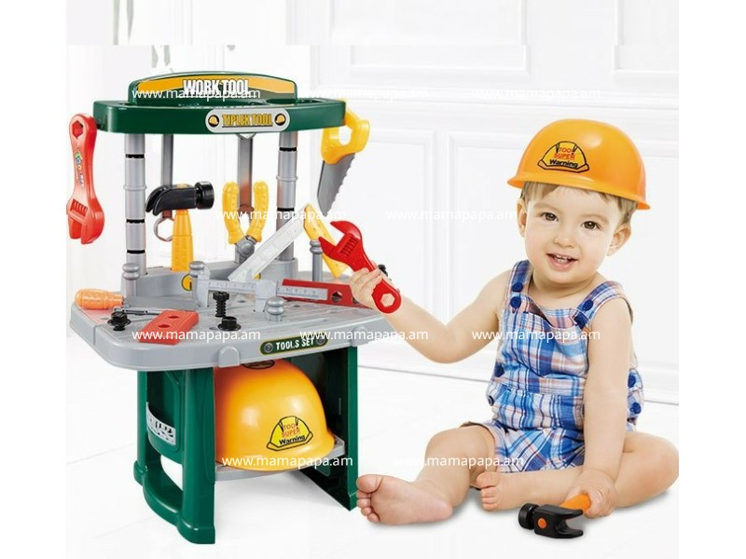
Այլ կերպ ասած՝ «Ես եմ` իմ ստեղծած թատրոնը» նույն սյուժետադերային խաղն է: Ես դիտարկել եմ 3 տարեկան երեխայի խաղը ,երբ նրան տրամադրել եմ պարագաներ ,որի հիման վրա երեխան ինքնուրույն որոշել է իր համար սցենար ու սկսել է խաղալ : Խաղը ուղեկցել եմ զրույցով: Ընթացում տվել եմ երեխային հարցեր,որոնք ուղղորդող բնույթի են եղել .
«Դու շինարար ե՞ս, թե ոստիկան, ո՞ր ճանապարհին ես հետևում », «Ի՞նչ հիվանդների ես որոշել բուժել» և այն :
Բազմիցս դիտարկել եմ թե՛ մանկապարտեզում, թե՛ տանը՝ ինչպես է երեխան ստեղծում իր համար հարմարավետ պայմաններ՝ դեկորացիա ՝ դասավորելով խաղալիքները իրեն հարմար կերպով:Փորձը ցույց է տալիս , որ երեխան շատ արագ է կարողանում մտնել կերպարի մեջ: Բավական է նրան հագցնել ոստիկանի հագուստ, նա արդեն կարող է ժամեր շարունակ ստեղծել իրավիճակներ և խաղալ : Երեխաները հրաշալի կերպով են ընդօրինակում մուլտֆիլմերում կամ առօրյա կյանքում իրենց տեսած կերպարներն ու իրավիճակները՝ դարձնելով դա թատրոն :
Երեխան հատկապես սիրում է այդ ամենը անել , երբ նկատում է, որ իրեն նայում են կողքից : Շատ հաճախ եմ առնչվել երեխաների հետ, ովքեր առօրայում կաշկանդված են, սակայն բավական է նրանց տալ, օրինակ, արջի կերպար,նա սկսում է իրեն դրսևորել այլ կերպ ,շատ անգամներ նույնիսկ այնքան է տարվում իր կերպարով ,որ մոռանում է, որ իրեն նայում են :

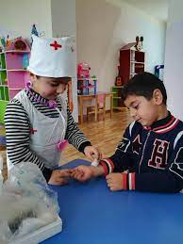
Վերնագրային կաղապար
Ես իմ գործունեության ընթացքում բազմիցս առնչվել եմ, ինչպես նաև ինքս եմ կազմակերպել նմանատիպ դերախաղեր:Այսինքն, երեխային տվել եմ հստակ կերպար ու հստակ երխոսություններ,որոնք, անկախ իր տված ընթացքից, կիրառել է։
Փորձը ցույց է տալիս, որ նույնիսկ ամենաբարդ երկխոսությունները երեխաները կարողանում են ներառել խաղի մեջ: Երեխաները, ըստ վերնագրի, հստակ կողմնորոշվում են, թե ինչպես վերարտադրեն հեքիաթը:
Տվյալ լուսանկարում բեմականացված է «Պապ ու շաղգամը » հեքիաթը :Սակայն այնտեղ մենք ներդրել ենք մերը՝ մի փոքր հումորային կերպարներ ու երկխոսություն հավելելով :
Օրինակ`պապիկի չէր կարողանում կռանալ,քանի որ վաղուց մարզանք չէր արել:Իսկ թոռնիկի ատամը ցավում էր,քանի որ չէր մաքրել ատամները քնելուց առաջ և շատ քաղցր էր կերել: Նպատակն այն էր,որ երեխաները հասկանան առողջ ապրելակերպի կարևորությունը :
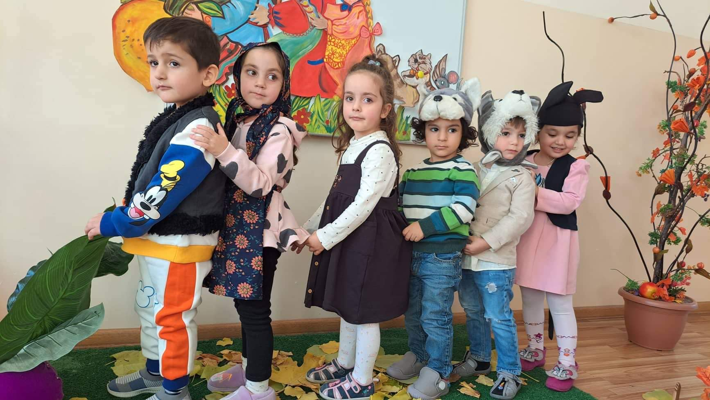Իսկ «Գիտունիկն ու Անգետիկը» հեքիաթը բազմաթիվ երկխոսությունների հնարավորություն է տալիս ու շատ հաջողված է : Ինչպես, օրինակ՝Անգետիկի անվերջ չարաճճի հարցերը և Գիտունիկի իմաստուն պատասխանները :Դա երեխաների հիշողության մեջ տպավորվում է ու և’ կրթում է ,և’ դաստիարակում:
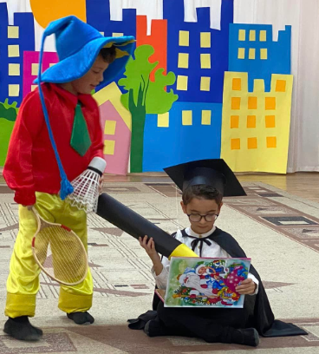
Եթե դերը երեխայի համար հոգեհարզատ է ,ապա նա այն կկատարի շատ լավ ու մեծ ոգևորությամբ : Ամեն աղջիկ երեխա ուրախ է ,երբ իրեն են տալիս արքայադստրիկի կերպարը ու ինչպես երևում է նկարում ՝ երեխան դերի միջոցով հաստատ ձեռք կբերի սոցիալական հմտություններ :Կդառնա առավել վստահ,ազատ ու անկաշկանդ: Անգամ դերը կատարելուց հետո երեխան երկար ժամանակ իրեն զգում է այդ դերի մեջ ,եթե այն իրեն հոգեհարազատ է : Մանկավարժը արդեն կարողանում է ըստ երեխայի էմոցիայի հասկանալ ՝սիրեց այդ դերը,թե ոչ:

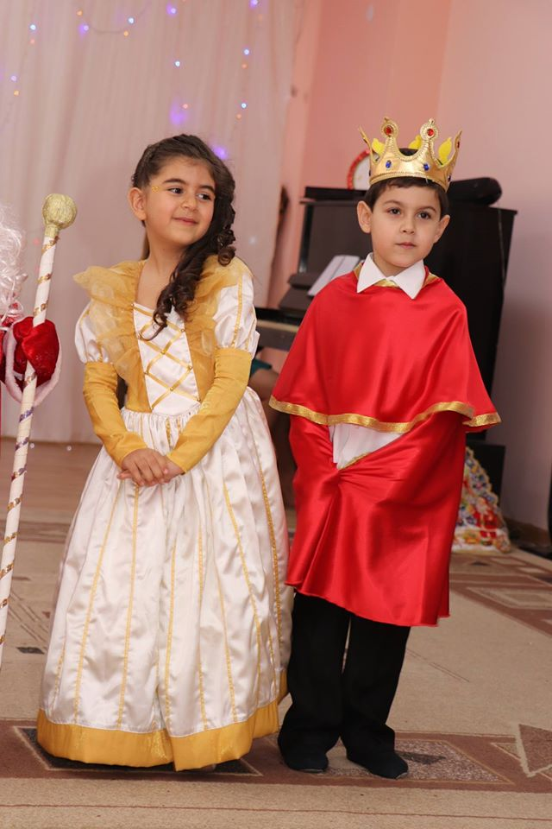
Եզրակացություն
Այս ուսումնասիրությունը կատարելիս հանգեցինք հետևյալին․
- Երկխոսությունը լեզվի հաղորդակցման ֆունկցիայի վառ դրսևորում է: Հիմնական առանձնահատկությունը խոսքը շարունակելն ու ընդհատելն է, լսելը, արտահայտվելը: Կարևոր է այն, որ զրուցակիցներն իմանան ինչի մասին է խոսքը, շփվեն և միմիկայի և ժեստի և ինտոնացիայի միջոցով:
- Երկոսությունը պետք է լինի երեխային հասանելի, հետաքրքիր, օգտակար, թեմատիկան որոշվի դաստիարակության խնդիրներով:
- Ավագ նախադպրոցական տարիքում դիալոգ խոսքի զարգացման համար մեծ նշանակություն ունի համատեղ գործունեությունը, որտեղ առաջ են գալիս քննարկման, համաձայնության գալու, գնահատման խնդիրներ: Կարևոր է երեխայի ակտիվությունն ու նախաձեռնությունը: Խաղը, զրույց քննարկումները, հատուկ կազմակերպված խոսքայի իրավիճակները՝ դերախաղեր,խաղերը նպաստում են երկխոսության զարգացմանը և կարևոր չէ, թե ինչ իրավիճակում է կազմակերպվել երկխոսությունը․ թե՛ դերային խաղերի, թե՛ առօրյայի գործունեության ընթացքում կարևոր է դաստիարակի ուղղորդող դերը :
- Խաղը երեխայի կյանքի զարգացման գործոնն է: Դաստիարակը պետք է հաշվի առնի երեխաների տարիքային, անհատական առանձնահատկությունները, հետաքրքրությունները, զարգացման մակարդակը, պահանջմունքները:
- Նախադպրոցական տարիքի երեխայի կյանքում կարևոր տեղ է գրավում դերախաղը: Այն կազմակերպելիս պետք է հաշվի առնել, որ լինի զվարճալի և ուսանելի, սահմանափակումներ չպետք է լինեն, որպեսզի երեխան չձանձրանա:
- Դերային խաղերի կիրառությունը զարգացնում է երեխաների միջև միջանձնային հարաբերություններ: Ակտիվորեն զարգանում է երեխայի ստեղծականությունը և երևակայությունը:
Օգտագործված գրականություն
1.«Նախադպրոցական մանկավարժություն», Ա․ Ալեքսանդրյան, Եր., 1992թ․
2.«Հրաշք մատիկները՝ ուսումնամեթոդական ձեռնարկ մանկավարժների և մանկապարտեզի դաստիարակների համար», Ս․ Վարդումյան, Եր., 2007թ․
3.«Նախադպրոցական մանկավարժություն», Ս.Ա. Մարույան, Ա.Մ. Դալլաքյան, Եր., 2008թ․
4.“Педагогика”, Бабанский Ю.К., M., 2003.

